**Materi 1**

1. **Buat Projek Laravel**

Ada 2 cara untuk membuat projek laravel/membuat work area untuk membuat website

|  |
| --- |
| composer create-project --prefer-dist laravel/laravel **⁅**nama-proyek-anda**⁆** |

|  |
| --- |
| composer create-project laravel/laravel **⁅**nama-proyek-anda**⁆** |

1. **Blade Compnents Templating(Bekerja seperti javascript untuk mengubah main content)**

Dalam laravel ada fitur baru untuk membuat template blade tanpa harus menggunakan fitur @yield yaitu <x-namaKomponen> yang dapat memudahkan programmer untuk membuat fitur main content tanpa harus menggunakan javascript, biasanya terdapat navigasi bar yang ketika user click tombol tersebut maka halaman tengah dari page akan berubah, contoh berikut adalah ilustrasinya.

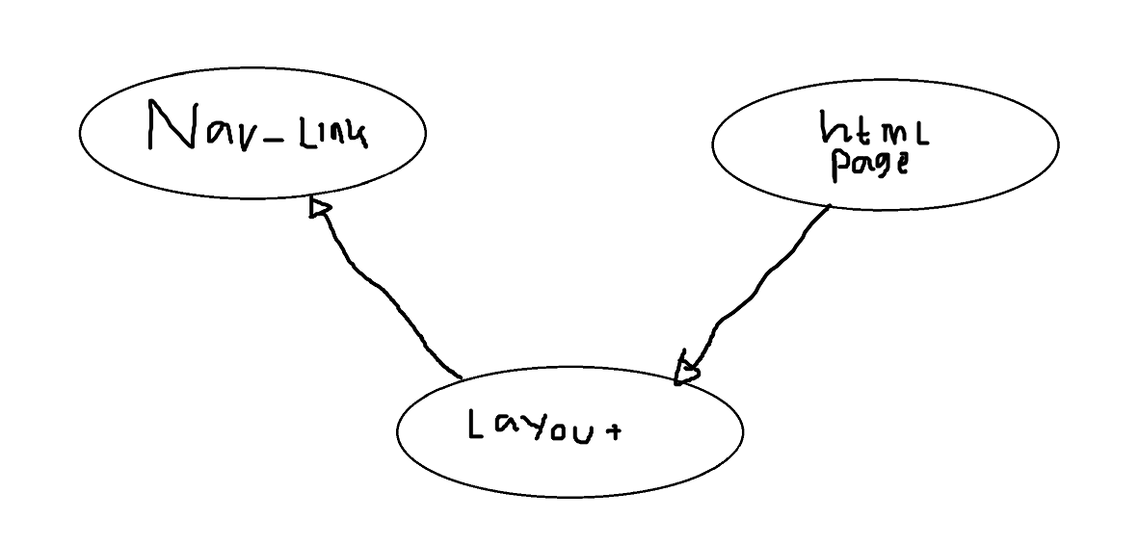

Diasumsikan kita ingin membuat sebuah navigasi bar yang halaman main-content bagian tengah bersifat dinamis dimana navigasi bar terdapat 3 button yaitu home, about dan contact, jika program dibuat tanpa laravel atau menggunakan native maka akan memerlukan pemahaman javascript, dalam laravel fitur ini dipermudah.

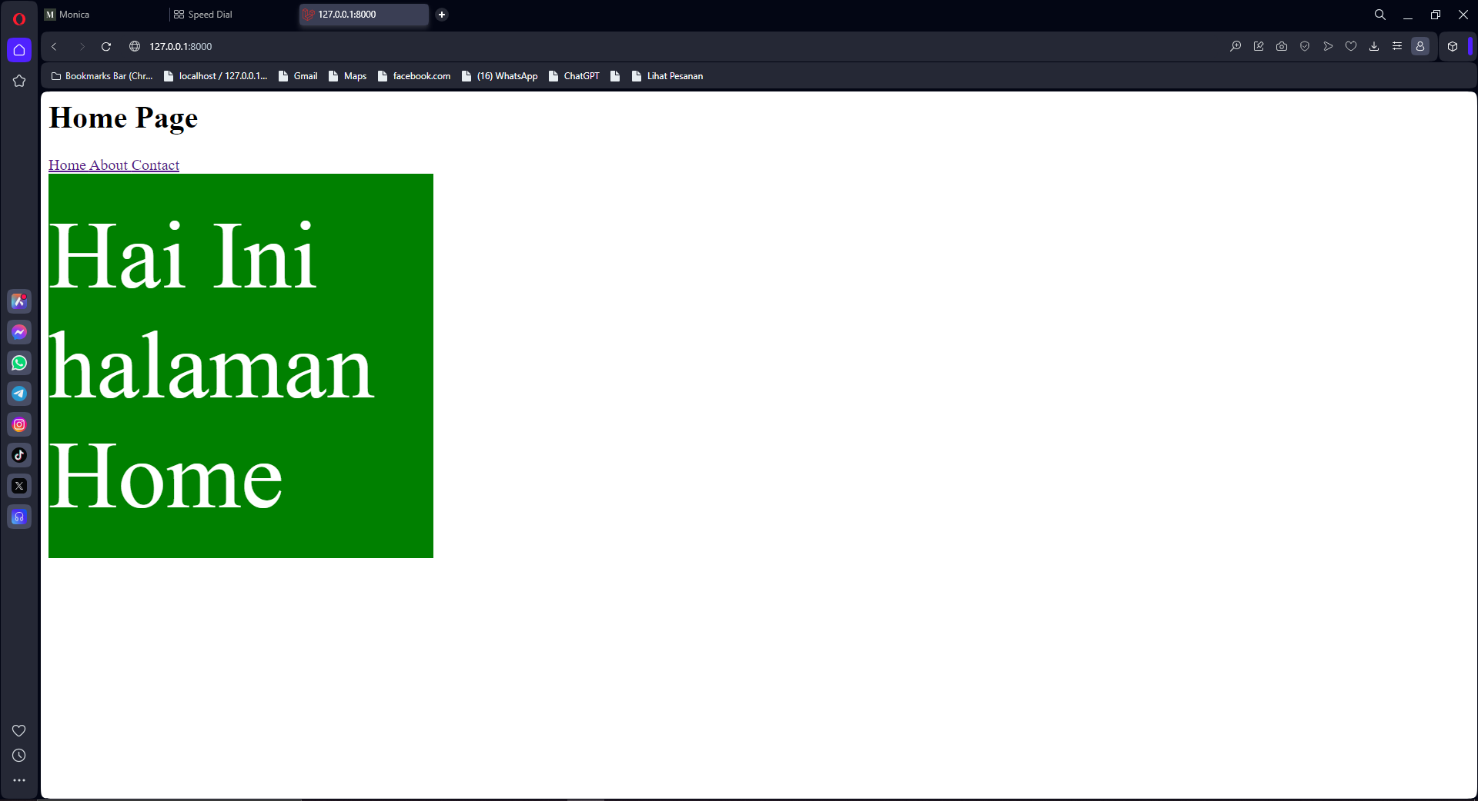

1. **Components**

Disini buatlah folder baru didalam bagian view dengan nama components, untuk penamaan wajib components karena merupkan folder yang dapat digunakan untuk menampung layout-layout seperti sidebar, navbar, dll.

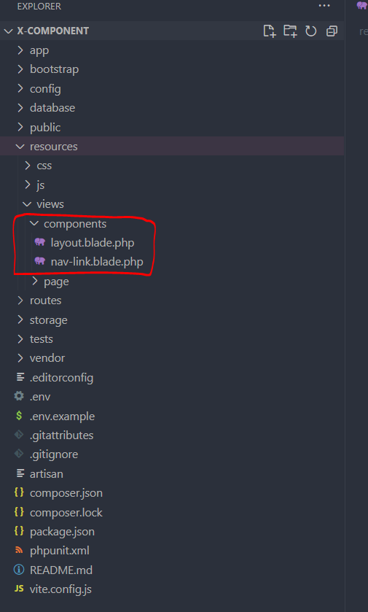

* **views**(components/nav-link.blade.php):
* <a {{ $attributes }}> {{ $slot }} </a>
* **views**(components/layout.blade.php):
* <header>
* <h1>
* {{ $heading }}
* </h1>
* </header>
* <x-nav-link *href*="/"> Home </x-nav-link>
* <x-nav-link *href*="/page/about"> About </x-nav-link>
* <x-nav-link *href*="/page/contact"> Contact </x-nav-link>
* </style>
* <main>
* <div *class*="main-content">
* {{ $slot }}
* </div>
* </main>
* <style>
* *.main-content*{
* align-self: center;
* position: relative;
* display: flex;
* align-items: center;
* background: green;
* color: white;
* width: 400px;
* height: 400px;
* justify-content: center;
* font-size: 100px
* }

$heading untuk menampung variabel heading yang dimana tag <h1> akan menjadi dinamis lalu untuk variabel $slot adalah variabel yang menampung page dari folder page nantinya.

1. **Routes**

* **routes**(web.php):
* <?php
* use Illuminate\Support\Facades\Route;
* Route::get('/', function () {
* return view('page.home');
* });
* Route::get('/page/about', function () {
* return view('page.about');
* });
* Route::get('/page/contact', function () {
* return view('page.contact');
* });

Disini kita siapkan route untuk halaman yang dituju ketika user click tombol yang berada di navigasi bar.

1. **Views untuk Page**

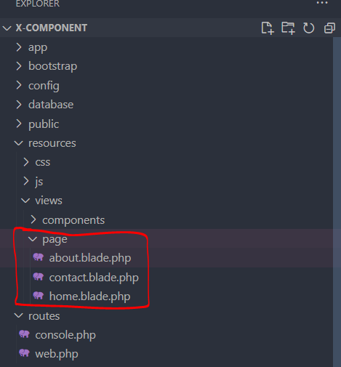

* **Views**(page/home.blade.php):
* <x-layout>
* <x-slot:heading>
* Home Page
* </x-slot:heading>
* Hai Ini halaman Home
* </x-layout>
* **Views**(page/about.blade.php):
* <x-layout>
* <x-slot:heading>
* About Page
* </x-slot:heading>
* Hai Ini halaman About
* </x-layout>
* **Views**(page/contact.blade.php):
* <x-layout>
* <x-slot:heading>
* About Page
* </x-slot:heading>
* Hai Ini halaman About
* </x-layout>

Maka dari program ini kita sudah membuat sebuah halaman website dengan navigasi bar yang bisa berubah dinamis ketika di click oleh pengguna.